松山高中九十七年度第一學期生物科第一類組第二次期中考
一單選題(每題2分，共40分)
1.植物呼吸速率之敘述，下列何者錯誤？ (A)發芽的種子＞未發芽的種子 (B)成熟的皮層組織＞分生組織 (C) 嫩芽、幼芽＞成熟的葉片與莖枝 (D)休眠的種子呼吸速率很低。
2.下列哪一項作用不受溫度影響？ (A)光合作用的光反應 (B)光合作用的暗反應 (C)呼吸作用的糖解作用 (D)酒精發酵。
3.光合作用產物中的葡萄糖，其氧原子是來自 (A)二氧化碳 (B)水 (C)葉綠素 (D)ATP。
右圖為光合作用暗反應的圖解，其中A～E代表化學反應；甲～丁則代表化合物；x、y代表數字，請依圖回答4-7問題。
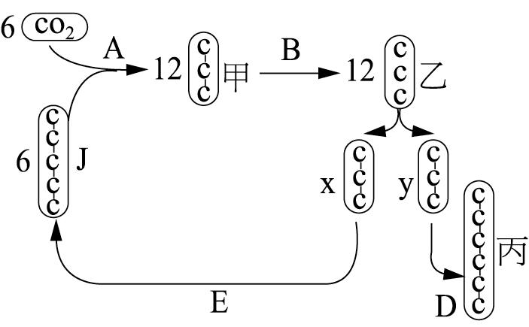
4.何處會消耗NADPH (A)A (B)B(C)D(D)E 。
5. x：y＝(A) 6：1 (B) 1：5 (C) 3：1 (D) 5： 1。
6.有關此反應，下列何者為不正確？
(A)主要的作用是二氧化碳的固定
(B)在葉綠體的基質中進行
(C)在無光之下才可以進行
(D)所需能量來自光反應
7.下列敘述，何項正確？(A)甲是一種三碳糖 (B)B的過程是一種氧化作用 (C)丙是蔗糖 (D)形成一分子丙需要六分子二氧化碳
8.有關植物色素的敘述，下列何者正確？ (A)葉綠素吸收的波長以綠光為主 (B)都位於葉綠體的囊狀膜上 (C)花青素可將吸收的光能提供給葉綠素行光合作用 (D)葉綠素行光合作用時，失去的電子由水分解提供
9.光合作用所釋出的氧氣是來自於何種反應？ (A)光反應中CO₂的分解 (B)暗反應中CO₂的分解 (C)光反應中H₂O的分解 (D)暗反應中H₂O的分解。
10.有關人體細胞的無氧呼吸作用，下列何者正確？(A)細胞缺氧時皆會進行無氧呼吸以獲得能量 (B)無氧呼吸作用分解一分子的C₆H₁₂O₆僅產生2個ATP (C)在粒線體完成無氧呼吸 (D)會造成大量乳酸及二氧化碳的產生。
11.我們平常所吃的花生米，主要部分何種構造？ (A)胚乳 (B)子葉 (C)胚芽 (D)果皮。
12.關於種子的敘述，何者正確？(A)雙子葉植物都是無胚乳種子 (B)皆受果實保護 (C)高大的椰子樹，種子僅具有一枚子葉 (D)胚乳及胚芽具2n染色體
13.若一穗玉米果，共有100個玉米粒，則參與該玉米果形成的精核至少有幾個？
(A)100 (B)200 (C)300 (D)400
下圖為種子形成、休眠、萌芽、幼苗發育過程中，水分含量及養分存量的變化。請依圖回答14-15題。
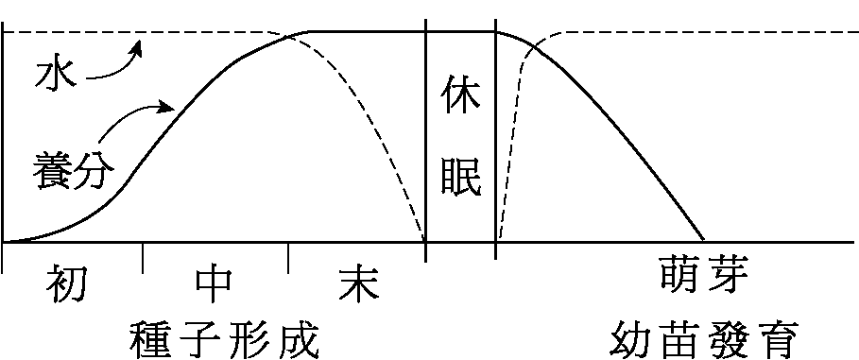
14.有關圖中水分變化的敘述，何者正確？ (A)種子形成過程中，水分會隨時間逐漸減少 (B)休眠期含水量低有助度過惡劣環境 (C)萌芽後開始大量吸水，使重量快速增加 (D)幼苗發育的過程中水分會逐漸增加。
15.有關圖中養分變化的敘述，何者正確？(A)種子形成過程中，養分持續儲存至末期前(B)由於養分持續儲存，種子在形成的過程中，重量會持續增加 (C)休眠期完全不消耗養分 (D)幼苗發育時，養分由子葉提供
16.有關植物體內物質的運輸，下列敘述何者不正確？ (A)有機養分及無機鹽等養分主要由韌皮部運輸 (B)木質部內的運輸是由下往上單向進行 (C)韌皮部內可往上及往下運輸 (D)韌皮部內的運輸需耗能。
17.右圖為光合作用速率與溫度、CO₂濃度的關係圖，根據圖中資料來判斷，下列敘述何者是由圖中資料可獲得的結論？
(A)溫度愈高，光合作用速率愈快，
故光合作用速率與溫度成正比
(B)CO₂濃度愈高，光合作用速率愈快，
故光合作用速率與濃度成正比
(C)CO₂濃度在0.4％以下時，
光合作用速率隨CO₂濃度的增加而升高
(D)溫度40℃，CO₂濃度為0.6％時，光合作用速率約為50。
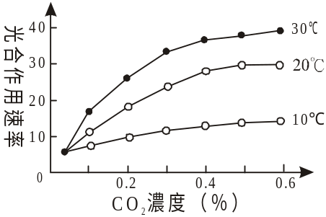

18.關於光合作用及呼吸作用的生態功能，下列敘述何者錯誤？ (A)生物維持生命的能量，主要源自太陽能 (B)生物藉呼吸作用將有機物分解，能量轉存於ATP中 (C)ATP以其他能量形式，如化學能、機械能釋出，以進行生理功能 (D)能量與元素在生物間可循環再利用。
19. 有關植物孢子體世代和配子體世代的比較，何項是錯誤的？
 | 孢子體世代 | 配子體世代
(A)生活個體 | 孢子體 | 配子體
(B)染色體 | 2n | n
(C)世代 | 有性世代 | 無性世代
(D)第一個細胞 | 合子 | 孢子

20.下列有關生物的生殖，何項錯誤？ (A)植物根、莖、葉亦有繁殖作用 (B)無性生殖與有性生殖之主要區別為受精作用的有無 (C)植物體僅分生組織可在試管中培養再生成新個體(D)無性生殖較有性生殖產生的變異較少。
二多重選擇題(每題2.5分，共 60分)
右圖為種子的構造，請依圖回答21-27題。
21.圖中與丙細胞之染色體套數相同的為何
(A)甲 (B) 乙 (C)丁 (D)戊 (E)己
22.圖中與丙細胞之染色體組合相同的為何
- 甲 (B) 乙 (C)丁 (D)戊 (E)己
23.有關圖中的敘述，何者正確？
(A)甲屬於胚的一部分 (B)乙由珠被發育而來 (C)丙來自精卵結合 (D)甲是兩個極核和精核結合後發育而來 (E)綠豆種子的結構與其相似
24.何處提供植物胚體發育時所需要的養分？(A)甲 (B) 乙 (C)丁 (D)戊 (E)己
25.關於此種子萌發與幼苗生長的過程，下列敘述何者正確？ (A)種子萌發時，戊最先突出種皮 (B)幼苗受芽鞘保護而突出地面 (C)下胚軸會呈彎勾狀突出地面 (D)子葉不出土 (E)將來會形成軸根系
26.若想讓此顆種子萌芽，何者處理可促進萌發？ (A)植物為自營，因此種子萌發時光照是必須的 (B)種子萌芽時需要足夠的水分，因此欲提高種子的萌發率，應將種子完全浸泡在水中發芽 (C)種子萌芽時需要足夠的空氣，因此最好不要放在密閉的盒子內 (D)較高的溫度可促進酵素活動，因此溫度愈高萌發率愈高 (E)將種子的種皮去掉，放在窗邊潮溼棉花上。
27.若讓它們在暗室中萌發生長，會記錄到哪些現象？(A)缺乏葉綠素，葉和莖呈黃白色 (B)缺乏營養生長慢，莖的節間短 (C)葉的葉脈不明顯 (D)植株顯得較瘦弱 (E)幼苗在黑暗中無法生長
28.下列哪些植物以莖進行無性繁殖？
(A)落地生根 (B)番薯 (C)薑 (D)草莓 (E)竹筍
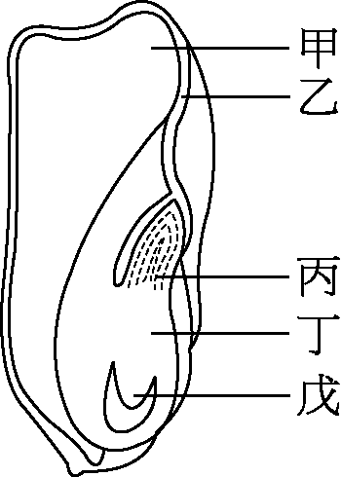
29.下列哪個因素會影響到光合作用的速率？
(A)水分 (B)CO₂ (C)O₂ (D)溫度 (E)日光。
30.酵母菌可行有氧呼吸和無氧呼吸，兩者的共同產物為何？
(A)CO₂ (B) C₂H₅OH (C)ATP (D)H₂O (E) O₂。
31.有關呼吸作用，下列敘述何者正確？
(A)真核生物的呼吸作用大多在粒線體中進行 (B)原核生物的呼吸作用大多在細胞質中進行(C)酵母菌在缺氧的環境可將葡萄糖分解成酒精 (D)乳酸菌在進行無氧呼吸時會產生CO₂ (E)有氧呼吸產生ATP的量較無氧呼吸多。
32.葉綠素連續吸光進行氧化還原作用時，會直接引發哪兩種重要的反應？
(A)卡氏循環(B) ATP合成(C)電子傳遞(D)水的光解(E)合成澱粉
33.下列哪些作用要消耗ATP來完成？
(A)根毛吸收水分 (B)木質部細胞運輸水分 (C)韌皮部細胞運輸養分 (D)光合作用的光反應 (E)光合作用的暗反應。
34.有關真核生物有氧呼吸與無氧呼吸的敘述，何者正確？
(A)都以葡萄糖為原料 (B)都會產生CO₂ (C)作用速率皆受溫度影響(D)都會在細胞質中進行部分反應 (E)高等生物進行有氧呼吸，低等生物進行無氧呼吸。
35.下列有關植物光合作用的敘述，何者正確？
(A)光合作用初步合成的有機產物為單醣 (B)光反應是產生ATP的反應，暗反應是消耗ATP的反應 (C)只發生於含有葉綠體的細胞 (D)光反應的產物為O₂，NADPH，ATP (E)主要任務是將光能轉變為化學能
36.下列有關光合作用的敘述，何者正確？
(A)暗反應是需能反應，其能量由粒線體供給 (B)有機養分以蔗糖的形式運送 (C)有機養分可以以澱粉的形式貯藏 (D)藉由導管運送有機養分 (E)有機養分的運送是不需耗能的。
37.下列有關光合作用與呼吸作用的敘述，何者正確？
(A)光合作用合成有機養分，呼吸作用分解有機養分 (B)葉肉細胞白天進行光合作用，晚上進行呼吸作用 (C)呼吸作用所必需的氧氣，均來自光合作用產生的氧氣 (D)當植物的光合作用高於呼吸作用時，有利於植物的生長與發育 (E)光合作用與呼吸作用對於大氣中O₂與CO₂比例的平衡有助益。
38.世代交替中，染色體發生套數變化是在下列何種情況？
(A)孢子體產生孢子 (B)孢子形成配子體 (C)配子體產生配子 (D)配子結合成合子 (E)合子發育成孢子體。
39.右圖的花具有鮮艷的花瓣，
請選出正確的敘述。
(A)此花不可能為桃花，因為胚珠的數目太多
(B)此花為中性花 (C)此花為蟲媒花
(D)花藥中具有雄配子體
(E)受精作用發生在丁 。
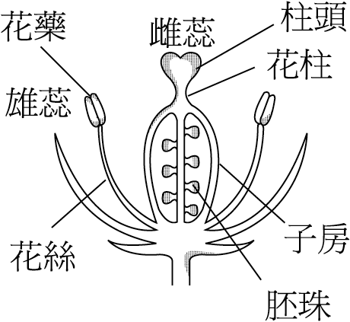
40.下列種子植物的特性中，哪些與其在陸地上占優勢有關？
(A)以花粉管完成授精作用，使精卵結合不需以水為媒介 (B)細胞在缺氧狀態下可進行無氧呼吸 (C)具有維管束，可長得很高大 (D)世代交替退化，以防止基因變異 (E)形成種子有助渡過惡劣環境。
41.下列有關被子植物的生殖，何者正確？
(A)花粉管內有3個具有受精能力的細胞核 (B)卵經減數分裂而產生 (C)子房會發育成果實 (D)花粉母細胞經分裂後會產生四個小孢子 (E)花粉管相當於配子體
42.下列何者屬於營養繁殖？
(A)紅豆發芽 (B)馬鈴薯芽眼發芽 (C)落地生根的葉發芽 (D)插在水中的竹子發芽(E)金線蓮的組織培養。
43.下列生物何者之生活史中，具有雙重受精的特徵？
(A)竹子 (B)水蘊草 (C)山蘇 (D)蘇鐵 (E)椰子樹。
44.下列有關果實和種子傳播的敘述，何者正確？
(A)蒲公英的果實具絨毛附屬物，藉風飛翔而散播 (B)番石榴樹的種子可被動物吞食後通過消化道，再排出體外而散播 (C)椰子樹的果實，成熟皮厚而富含纖維質，藉水力散播(D)鳳仙花的果皮急劇扭曲、開裂，種子彈出 (E)松的果實具有翅，靠風力散播。
松山高中九十七年度第一學期生物科第一類組第二次期中考答案
一單選題(每題2分，共40分)
1. B 2. A 3.A 4. B 5. D 6. C 7. D 8. D 9. C 10. B 11. B
12. C 13. B 14.B 15. A 16. A 17. C 18. D 19. C 20.C
21.BCDE 22. CDE 23. BCD 24. AE 25. ABD 26. CE 27. ACD
28.CDE 29. ABDE 30. AC 31. ACE 32. CD 33. CE 34. ACD
35. ABCDE 36.BC 37. ADE 38. AD 39. ACE 40. AE 41. CDE
42. BCDE 43. ABE 44. ABCD

